1. ***Отгадай загадки. Вспомни, как пишутся эти словарные слова. Впиши пропущенные буквы.***

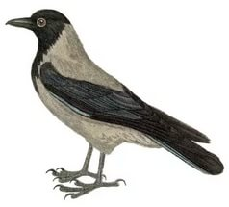

Хочет с детства эта птица  
Стать известною певицей.  
День и ночь неугомонно  
"Кар–кар–кар!" – поёт …

|  |  |  |  |  |  |
| --- | --- | --- | --- | --- | --- |
| **В** |  | **Р** |  | **Н** | **А** |

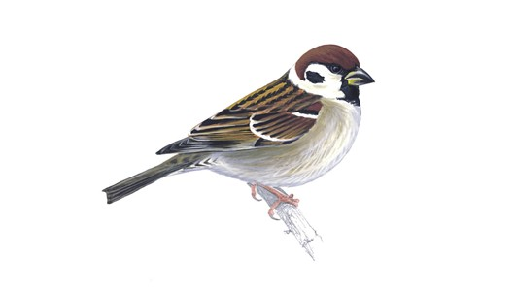

|  |  |  |  |  |  |  |
| --- | --- | --- | --- | --- | --- | --- |
| **В** |  | **Р** |  | **Б** | **Е** | **Й** |

Под карнизом слышен крик:   
«Чик-чирик да чик-чирик!»  
Это песенкам детей  
Учит серый …

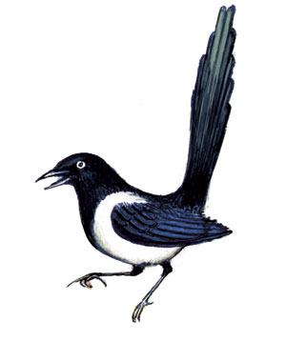

Белобокая красотка  
Балаболит, как трещотка.  
Все блестяшки издалёка  
Тащит в гнёздышко…

|  |  |  |  |  |  |
| --- | --- | --- | --- | --- | --- |
| **С** |  | **Р** |  | **К** | **А** |

1. Вспомни написание других словарных слов:

|  |  |  |  |  |  |
| --- | --- | --- | --- | --- | --- |
| **К** |  | **Р** |  | **В** | **А** |

|  |  |  |  |  |  |
| --- | --- | --- | --- | --- | --- |
| **С** |  | **Б** | **А** | **К** | **А** |

|  |  |  |  |  |
| --- | --- | --- | --- | --- |
| **Г** | **О** | **Р** |  | **Д** |

Какое слово лишнее? Объясни. Составь и запиши с ним предложение в тетради.

Пояснительная записка

Данная карточка подготовлена для уроков русского языка в 1 классе по любой теме урока, где предусмотрена работа со словарными словами.

Автор: Бушуева Нина Михайловна

Этот раздаточный материал может быть использованна уроке с целью закрепления словарных слов, проверки знанийв ходе самостоятельной работы. Вторая часть карточки способствует развитию речи.

Карточка становится многоразовой, если сделать отверстияна месте пропущенных букв.